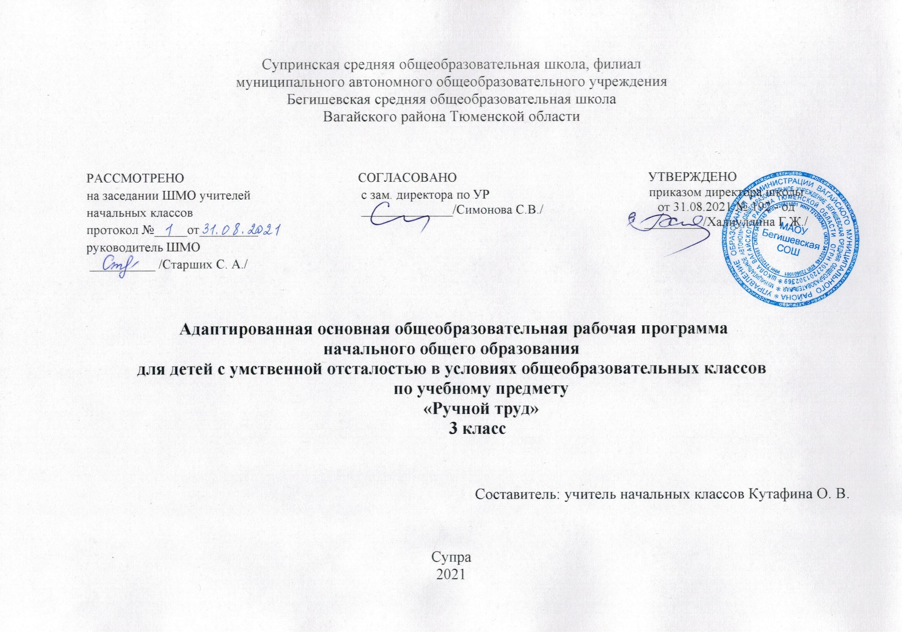
I. Планируемые результаты освоения учебного предмета «Ручной труд»

Личностные результаты:
1) осознание себя как гражданина России; формирование чувства гордости за свою Родину;
2) формирование уважительного отношения к иному мнению, истории и культуре других народов;
3) развитие адекватных представлений о собственных возможностях, о насущно необходимом жизнеобеспечении;
4) овладение начальными навыками адаптации в динамично изменяющемся и развивающемся мире;
5) овладение социально-бытовыми умениями, используемыми в повседневной жизни;
6) владение навыками коммуникации и принятыми нормами социального взаимодействия;
7) способность к осмыслению социального окружения, своего места в нем, принятие соответствующих возрасту ценностей и социальных
ролей;
8) принятие и освоение социальной роли обучающегося, формирование и развитие социально значимых мотивов учебной деятельности;
9) развитие навыков сотрудничества с взрослыми и сверстниками в разных социальных ситуациях;
10) формирование эстетических потребностей, ценностей и чувств;
11) развитие этических чувств, доброжелательности и эмоционально-нравственной отзывчивости, понимания и сопереживания чувствам
других людей;
12) формирование установки на безопасный, здоровый образ жизни, наличие мотивации к творческому труду, работе на результат,
бережному отношению к материальным и духовным ценностям;
13) формирование готовности к самостоятельной жизни.

Базовые учебные действия
Коммуникативные учебные действия
- вступать в контакт и работать в коллективе (учитель−ученик, ученик–ученик, ученик– класс, учитель−класс);
- использовать принятые ритуалы социального взаимодействия с одноклассниками и учителем;
- обращаться за помощью и принимать помощь;
- слушать и понимать инструкцию к учебному заданию в разных видах деятельности и быту;
- сотрудничать с взрослыми и сверстниками в разных социальных ситуациях;
- доброжелательно относиться, сопереживать, конструктивно взаимодействовать с людьми;
- договариваться и изменять свое поведение в соответствии с объективным мнением большинства в конфликтных или иных ситуациях взаимодействия с окружающими.
Регулятивные учебные действия:
- адекватно соблюдать ритуалы школьного поведения (поднимать руку, вставать и выходить из-за парты и т. д.);
- принимать цели и произвольно включаться в деятельность, следовать предложенному плану и работать в общем темпе;
- активно участвовать в деятельности, контролировать и оценивать свои действия и действия одноклассников;
- соотносить свои действия и их результаты с заданными образцами, принимать оценку деятельности, оценивать ее с учетом предложенных критериев, корректировать свою деятельность с учетом выявленных недочетов.
Познавательные учебные действия:
- выделять некоторые существенные, общие и отличительные свойства хорошо знакомых предметов;
- устанавливать видо-родовые отношения предметов;
- делать простейшие обобщения, сравнивать, классифицировать на наглядном материале;
- пользоваться знаками, символами, предметами-заместителями;
- наблюдать под руководством взрослого за предметами и явлениями окружающей действительности;
- работать с несложной по содержанию и структуре информацией (понимать изображение, текст, устное высказывание, элементарное схематическое изображение, таблицу, предъявленных на бумажных и электронных и других носителях).

Предметные результаты:
Минимальный уровень:
- знание правил организации рабочего места и умение самостоятельно его организовать в зависимости от характера выполняемой работы, (рационально располагать инструменты, материалы и приспособления на рабочем столе, сохранять порядок на рабочем месте);
- знание видов трудовых работ;
- знание названий и некоторых свойств поделочных материалов, используемых на уроках ручного труда;
- знание и соблюдение правил их хранения, санитарно-гигиенических требований при работе с ними;
- знание названий инструментов, необходимых на уроках ручного труда, их устройства,
- знание правил техники безопасной работы с колющими и режущими инструментами;
- знание приемов работы (разметки деталей, выделения детали из заготовки, формообразования, соединения деталей, отделки изделия), используемые на уроках ручного труда;
- анализ объекта, подлежащего изготовлению, выделение и называние его признаков и свойств; определение способов соединения деталей; -пользование доступными технологическими (инструкционными) картами;
- составление стандартного плана работы по пунктам;
- владение некоторыми технологическими приемами ручной обработки материалов; -использование в работе доступных материалов (глиной и пластилином; природными материалами; бумагой и картоном; нитками и тканью; проволокой и металлом; древесиной; конструировать из металлоконструктора);
-выполнение несложного ремонта одежды.
Достаточный уровень:
- знание правил рациональной организации труда, включающих упорядоченность действий и самодисциплину;
- знание об исторической, культурной и эстетической ценности вещей;
- знание видов художественных ремесел;
- нахождение необходимой информации в материалах учебника, рабочей тетради;
- знание и использование правил безопасной работы с режущими и колющими инструментами, соблюдение санитарно-гигиенических требований при выполнении трудовых работ;
- осознанный подбор материалов по их физическим, декоративно-художественным и конструктивным свойствам;
- отбор оптимальных и доступных технологических приемов ручной обработки в зависимости от свойств материалов и поставленных целей; экономное расходование материалов;
- использование в работе с разнообразной наглядности: составление плана работы над изделием с опорой на предметно-операционные и графические планы, распознавание простейших технических рисунков, схем, чертежей, их чтение и выполнение действий в соответствии с ними в процессе изготовления изделия;
- осуществление текущего самоконтроля выполняемых практических действий и корректировка хода практической работы;
- оценка своих изделий (красиво, некрасиво, аккуратно, похоже на образец);
- установление причинно-следственных связей между выполняемыми действиями и их результатами;
- выполнение общественных поручений по уборке класса/мастерской после уроков трудового обучения.
В учебном плане на изучение предмета «Ручной труд» в 3-м классе отводится 1 час в неделю. Один час формируется участниками образовательных отношений. Таким образом, на реализацию программы в учебном плане предусмотрено 68 часов за учебный год (2 часа в неделю).

II. Содержание учебного предмета «Ручной труд»

Повторение (1 ч) Материалы и инструменты, используемые на уроках ручного труда.
Работа с бумагой и картоном (27 ч)
Элементарные сведения о бумаге (изделия из бумаги). Сорта и виды бумаги (бумага для письма, бумага для печати, рисовальная, впитывающая/гигиеническая, крашеная). Цвет, форма бумаги (треугольник, квадрат, прямоугольник). Инструменты и материалы для работы с бумагой и картоном. Организация рабочего места при работе с бумагой.
Виды работы с бумагой и картоном:
Разметка бумаги. Экономная разметка бумаги. Приемы разметки:
- разметка с помощью шаблонов. Понятие «шаблон». Правила работы с шаблоном. Порядок обводки шаблона геометрических фигур. Разметка по шаблонам сложной конфигурации. Изготовление из бумаги пакета с аппликацией из геометрических фигур. Изготовление из бумаги игрушек в форме шара.
- разметка с помощью чертежных инструментов (по линейке, угольнику, циркулем). Понятия: «линейка», «угольник», «циркуль». Их применение и устройство;
- разметка с опорой на чертеж. Понятие «чертеж». Линии чертежа. Чтение чертежа.
Вырезание ножницами из бумаги. Инструменты для резания бумаги. Правила обращения с ножницами. Правила работы ножницами. Удержание ножниц. Приемы вырезания ножницами: «разрез по короткой прямой линии»; «разрез по короткой наклонной линии»; «надрез по короткой прямой линии»; «разрез по длинной линии»; «разрез по незначительно изогнутой линии»; «округление углов прямоугольных форм»; «вырезание изображений предметов, имеющие округлую форму»; «вырезание по совершенной кривой линии (кругу)». Способы вырезания: «симметричное вырезание из бумаги, сложенной пополам»; «симметричное вырезание из бумаги, сложенной несколько раз»; «тиражирование деталей».
Обрывание бумаги. Разрывание бумаги по линии сгиба. Отрывание мелких кусочков от листа бумаги (бумажная мозаика). Обрывание по контуру (аппликация).
Складывание фигурок из бумаги (оригами). Приемы сгибания бумаги: «сгибание треугольника пополам», «сгибание квадрата с угла на угол»; «сгибание прямоугольной формы пополам»; «сгибание сторон к середине»; «сгибание углов к центру и середине»; «сгибание по типу «гармошки»; «вогнуть внутрь»; «выгнуть наружу».
Сминание и скатывание бумаги в ладонях. Сминание пальцами и скатывание в ладонях бумаги (плоскостная и объёмная аппликация). Конструирование из бумаги и картона (из плоских деталей; на основе геометрических тел (цилиндра, конуса), изготовление коробок). Соединение деталей изделия. Клеевое соединение. Правила работы с клеем и кистью. Приёмы клеевого соединения: «точечное», «сплошное». Щелевое соединение деталей (щелевой замок).
Картонажно-переплётные работы. Элементарные сведения о картоне (применение картона). Сорта картона. Свойства картона. Картонажные изделия. Инструменты и приспособления. Изделия в переплёте. Способы окантовки картона: «окантовка картона полосками бумаги», «окантовка картона листом бумаги».
Работа с природными материалами (7 ч)
Элементарные понятия о природных материалах (где используют, где находят, виды природных материалов). Историко-культурологические сведения (в какие игрушки из природных материалов играли дети в старину). Заготовка природных материалов. Инструменты, используемые с природными материалами (шило, ножницы) и правила работы с ними. Организация рабочего места работе с природными материалами. Способы соединения деталей (пластилин, острые палочки). Работа с засушенными листьями (аппликация, объёмные изделия). Работа с сосновыми и еловыми шишками, с травой (аппликация, объёмные изделия). Изготовление игрушек из скорлупы ореха (аппликация, объёмные изделия).
Работа с текстильными материалами (20 ч)
Элементарные сведения о нитках (откуда берутся нитки). Применение ниток. Свойства ниток. Цвет ниток. Как работать с нитками. Виды работы с нитками. Шитье. Инструменты для швейных работ. Приёмы шитья: «игла вверх-вниз», Вышивание. Что делают из ниток. Приёмы вышивания: вышивка «прямой строчкой», вышивка прямой строчкой «в два приёма», вышивка строчкой косого стежка «в два приёма». Элементарные сведения о тканях. Применение и назначение ткани в жизни человека. Из чего делают ткань, Свойства ткани (мнётся, утюжится; лицевая и изнаночная сторона ткани; шероховатые, шершавые, скользкие, гладкие, толстые, тонкие; режутся ножницами, прошиваются иголками, сматываются в рулоны, скручиваются). Цвет ткани. Сорта ткани и их назначение (шерстяные ткани, хлопковые ткани). Кто шьёт из ткани. Инструменты и приспособления, используемые при работе с тканью. Правила хранения игл. Виды работы с нитками (раскрой, шитьё, вышивание). Раскрой деталей из ткани. Понятие «лекало». Последовательность раскроя деталей из ткани. Шитьё. Завязывание узелка на нитке. Соединение деталей, выкроенных из ткани, прямой строчкой, строчкой «косыми стежками (закладки, прихватки).
Работа с древесиной (5 ч)
Элементарные сведения о древесине. Изделия из древесины. Понятия «дерево» и «древесина». Материалы и инструменты. Заготовка древесины. Кто работает с древесными материалами (плотник, столяр). Свойства древесины (цвет, запах, текстура). Способы обработки древесины ручными инструментами и приспособлениями (зачистка напильником, наждачной бумагой). Способы обработки древесины ручными инструментами (пиление, заточка точилкой). Изготовление колышка для растения. Аппликация из древесных материалов (опилок). Клеевое соединение древесных материалов.
Работа с проволокой (5 ч)
Элементарные сведения о проволоке (медная, алюминиевая, стальная). Применение проволоки в изделиях. Свойства проволоки (толстая, тонкая, гнётся). Инструменты (плоскогубцы, круглогубцы, кусачки). Правила обращения с проволокой. Приёмы работы с проволокой: «сгибание волной», «сгибание в кольцо», «сгибание в спираль», «сгибание вдвое, втрое, вчетверо», «намотка на карандаш», «сгибание под прямым углом». Получение контуров геометрических фигур, букв, декоративных фигурок птиц, зверей, человечков.
Работа с металлоконструктором (3 ч)
Элементарные сведения о металлоконструкторе. Изделия из металлоконструктора. Набор деталей металлоконструктора (планки, пластины, косынки, углы, скобы планшайбы, гайки, винты). Инструменты для работы с металлоконструктором (гаечный ключ, отвёртка). Соединение планок винтом и гайкой.

Ш. Тематическое планирование с указанием количества часов, отводимых на освоение каждой темы

№ п/п | Наименование разделов и тем | Количество часов
Повторение – 1 час
1 | Материалы и инструменты, используемые на уроках ручного труда. Инструктаж по ТБ № 072-16. | 1
Работа с природными материалами – 5 часов
2 | Виды природных материалов. Виды работы с природными материалами. | 1
3 | Изготовление аппликации из засушенных листьев. | 1
4 | Изготовление аппликации из засушенных листьев. | 1
5 | Изготовление аппликации из скорлупы грецких орехов. | 1
6 | Изготовление аппликации из скорлупы грецких орехов. | 1
Работа с бумагой и картоном – 5 часов
7 | Сорта бумаги и их назначение. Виды и приёмы работы с бумагой и картоном. | 1
8 | Изготовление аппликации из обрывной бумаги. | 1
9 | Изготовление аппликации из обрывной бумаги. Инструктаж по ТБ № 072-16. | 1
10 | Окантовка картона полосками бумаги. | 1
11 | Изготовление картины на окантованном картоне. | 1
Работа с проволокой – 3 часа
12 | Применение проволоки в изделиях. Приёмы работы с проволокой. | 1
13 | Изготовление паука из скорлупы грецкого ореха и проволоки. | 1
14 | Изготовление паука из скорлупы грецкого ореха и проволоки. | 1
Работа с древесиной – 2 часа
15 | Дерево и древесина. Способы обработки древесины. | 1
16 | Изготовление колышка для растений. | 1
Работа с природными материалами – 2 часа
17 | Изготовление объемных изделий из природных материалов. Инструктаж по ТБ № 072-16. | 1
18 | Изготовление объемных изделий из природных материалов. | 1
Работа с металлоконструктором – 3 часа
19 | Изделия из металлоконструктора. | 1
20 | Соединение планок винтом и гайкой.
21 | Сборка из планок квадрата. | 1
Работа с проволокой – 2 часа
22 | Изготовление из проволоки букв. | 1
23 | Изготовление из проволоки букв. | 1
Работа с бумагой и картоном – 12 часов
24 | Приёмы работы с бумагой (разметка, резание, сгибание). | 1
25 | Изготовление складной гирлянды из цветной бумаги. Инструктаж по ТБ № 072-16 | 1
26 | Изготовление складной гирлянды из цветной бумаги. | 1
27 | Изготовление цепочки из бумажных колец. | 1
28 | Изготовление цепочки из бумажных колец. | 1
29 | Изготовление плоской карнавальной полумаски. | 1
30 | Изготовление карнавальных головных уборов. | 1
31 | Изготовление карнавальных головных уборов. | 1
32 | Изготовление карнавальных головных уборов. | 1
33 | Окантовка картона листом бумаги. Инструктаж по ТБ № 072-16. | 1
34 | Изготовление складной доски для игры. | 1
35 | Изготовление складной доски для игры. | 1
Работа с текстильными материалами – 8 часов
36 | Применение ниток. | 1
37 | Строчка прямыми стежками. | 1
38 | Строчка прямыми стежками. | 1
39 | Строчка косыми стежками. | 1
40 | Строчка косыми стежками. | 1
41 | Изготовление закладки из фотоплёнки. Инструктаж по ТБ № 072-16. | 1
42 | Изготовление закладки из фотоплёнки. | 1
43 | Изготовление закладки из фотоплёнки. | 1
Работа с древесиной – 3 часа
44 | Способы обработки древесины ручными инструментами. Экскурсия в столярную мастерскую. | 1
45 | Изготовление аппликации из древесных опилок. | 1
46 | Изготовление аппликации из древесных опилок. | 1
Работа с текстильными материалами – 6 часов
47 | Ткань. Виды работы с тканью. | 1
48 | Изготовление прихватки. | 1
49 | Изготовление прихватки. Инструктаж по ТБ № 072-16. | 1
50 | Изготовление прихватки. | 1
51 | Изготовление прихватки. | 1
52 | Изготовление прихватки. | 1
Работа с бумагой и картоном – 4 часа
53 | Изготовление коробки с помощью клапанов. Инструктаж по ТБ № 072-16. | 1
54 | Изготовление коробки с помощью клапанов. | 1
55 | Изготовление коробки с бортами, соединёнными встык. | 1
56 | Изготовление коробки с бортами, соединёнными встык. | 1
Работа с текстильными материалами – 6 часов
57 | Строчка прямого стежка в два приёма. | 1
58 | Строчка прямого стежка в два приёма. | 1
59 | Строчка косого стежка в два приёма. | 1
60 | Строчка косого стежка в два приёма. | 1
61 | Изготовление закладки с вышивкой. Инструктаж по ТБ № 072-16. | 1
62 | Изготовление закладки с вышивкой. | 1
Работа с бумагой и картоном – 6 часов
63 | Изготовление из бумаги матрёшки. | 1
64 | Изготовление из бумаги матрёшки. | 1
65 | Изготовление из бумаги матрёшки. | 1
66 | Изготовление из бумаги собаки. | 1
67 | Изготовление из бумаги собаки. | 1
68 | Изготовление из бумаги собаки. | 1
 | Итого | 68 часов

